**INFORME DE LABORATORIO SESION 3 (EQUIVALENTES THEVENIN Y NORTON)**

**Divisor de tensión**

**1.a. Determinar la tensión Vout y la corriente que circula por R1 y R2 en el siguiente circuito.**

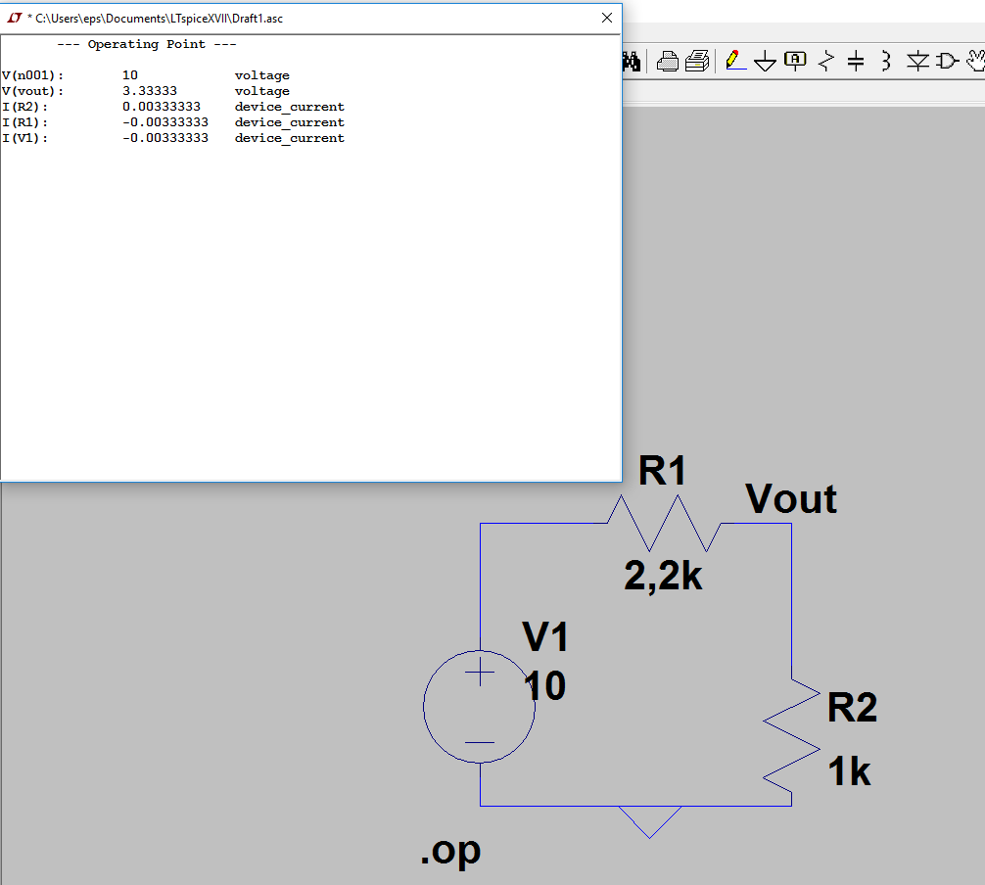

**1.b. Calcular el valor teórico esperado y compararlo con el de la simulación.**

I = V/R, Rtotal = 2200 + 1000 = 3200 ohm.

I = 10/3200 = 0,0031 A 🡪 Vout = 0,0031 * 1000 = 3,1 V

Los valores teóricos y los simulados se asemejan en gran medida.

**Divisor de corriente**

**1.c. Determinar el valor de resistencia R3 para que circule una corriente de 2mA por la resistencia R2.**

**1.d. Calcular el valor teórico esperado y comparar con el valor de apartado anterior.**

Ir2 = 2 mA

Vr2 = 0,002 * 1000 = 2 V

Vr3 = Vr2 = 2V

Vr1 = 8V 🡪 Ir1 = 8/2200 = 0,0036 A

Ir3 = 0,0036 – 0,002 = 0,0016

R3 = 2/0,0016 = 1250 ohm

**1.e. Calcular la potencia disipada por R3 en ese caso.**

Pr3 = V*I = 2*0,0016 = 0,032 W

**1.f. Comentar los resultados.**

**Equivalentes de Thevenin y Norton de un divisor de tensión**

**1.g. Para determinar los equivalentes Thevenin y Norton del Circuito 1 (divisor de tensión) visto desde el terminal de salida Vout, se puede emplear el Circuito 2 haciendo variar R3 desde 1Ω hasta 1MΩ. Representando en LTspice Vout frente a la corriente que circula por R3, extraer la tensión equivalente de Thevenin y la corriente equivalente de Norton a partir de los puntos de corte con los ejes X e Y. Calcular los valores teóricos y compararlos con los anteriores.**

Inorton = 10/2200 = 0,0045 A

Req = 1/(1/2200 + 1/1000) = 687,5 ohm

Vthevenin = 0,0045 * 687,5 = 3,093V

**1. Empezad midiendo las resistencias de 1KΩ y 2.2KΩ utilizando el polímetro del laboratorio en modo ohmímetro (Ω) y anotad sus valores reales. Calcular el error cometido por el fabricante sobre su valor nominal como: Error(%)=100×|ValorReal-ValorNominal|/ValorNominal.**

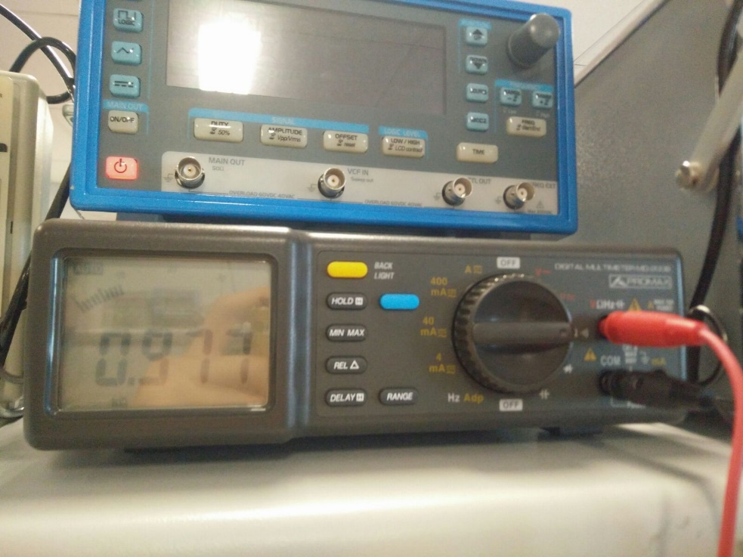

Error (%) = 100 x (977 – 1000) / 1000 = -2,3%

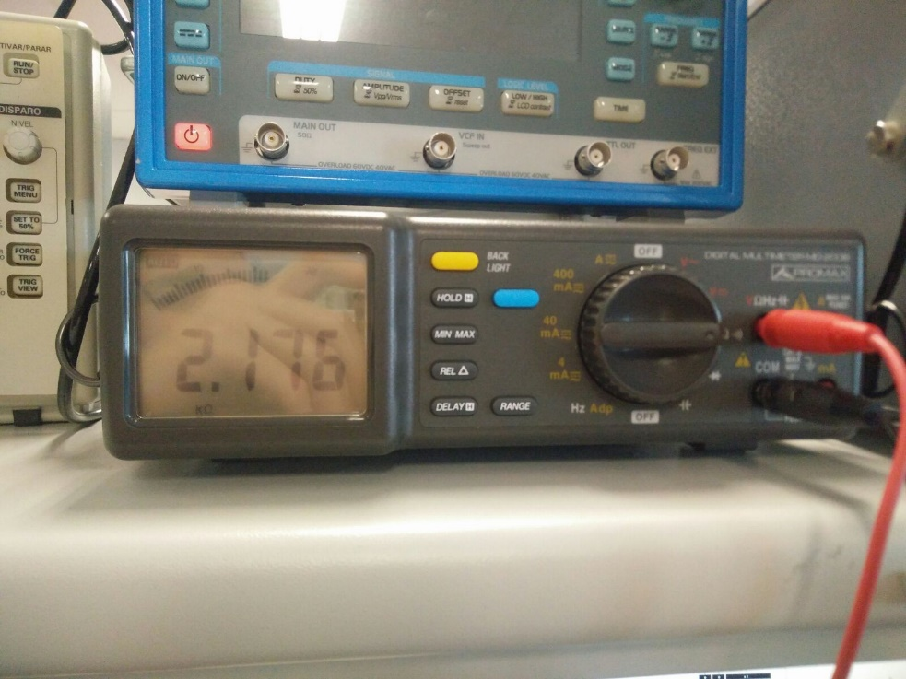

Error (%) = 100 x (2176 – 2200) / 2200 = -1,09%

**2. Montad el Circuito 1. Fijaremos la tensión de 10 V en la fuente S1 con los cursores de ajuste grueso (COARSE) y ajuste fino (FINE). Para conectar la fuente de alimentación a la entrenadora utilizaremos cables de banana conectados a los terminales + y – de la fuente S1, tal y como se muestra en la siguiente foto.**

**El otro extremo de los cables se enchufará a la entrenadora. Es conveniente enchufar ambas salidas a las tiras horizontales situadas en las partes superior e inferior de las placas de inserción y etiquetadas con + y – mediante cables de un hilo disponibles en el laboratorio. Medid la tensión de salida Vout utilizando el multímetro. Comparad el valor obtenido con el valor simulado y con el calculado teóricamente.**

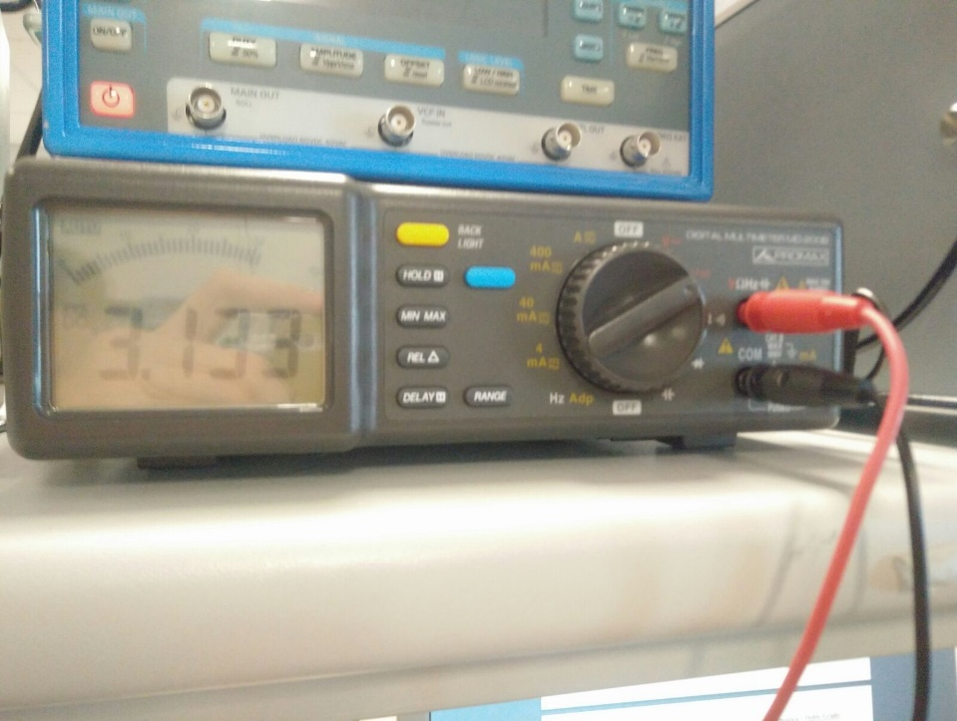

El valor obtenido es 3,13 V y él teórico es 3,1 V

**3. Conectad en paralelo con la resistencia R2 el condensador de 100 nF. Volver a medir Vout y determinar si cambia su valor tras conectar el condensador y discutir por qué.**

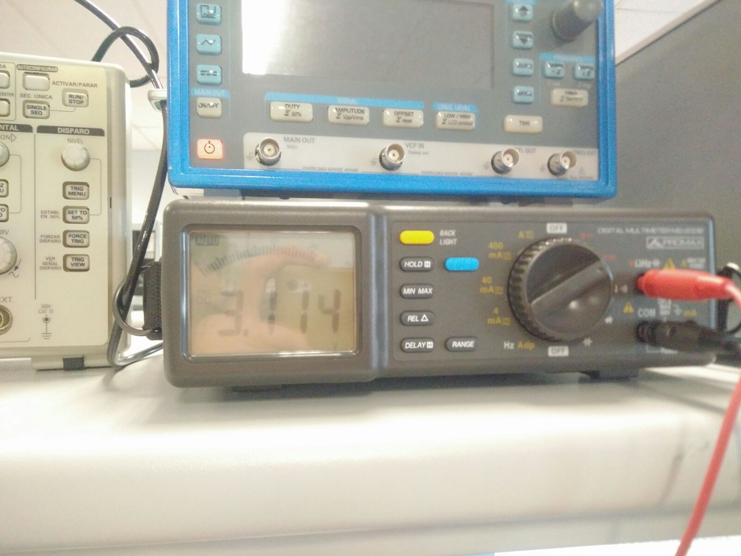

El valor obtenido es de 3,114 V, el valor de V prácticamente no varía esto se debe a que al estar el condensador en paralelo y estar conectado a una fuente continua de tensión, este se carga y nunca se descarga, por lo que la rama en la que se encuentra el condensador es un cortocircuito.

**4. A continuación modificaremos el circuito para medir los equivalentes de Thevenin y Norton experimentalmente tal y cómo muestra el circuito inferior. Para ello, conectamos, en paralelo con R2, una resistencia de carga (R3) cuyo valor iremos variando dentro de la siguiente lista de valores: 22 KΩ, 10 KΩ, 4.7 KΩ, 2.2 KΩ, 1 KΩ, 470 Ω, 220 Ω y 100 Ω. Mediremos la tensión en Vout para cada valor de R3 así como la corriente que circula por esa rama utilizando el siguiente montaje en el polímetro.**

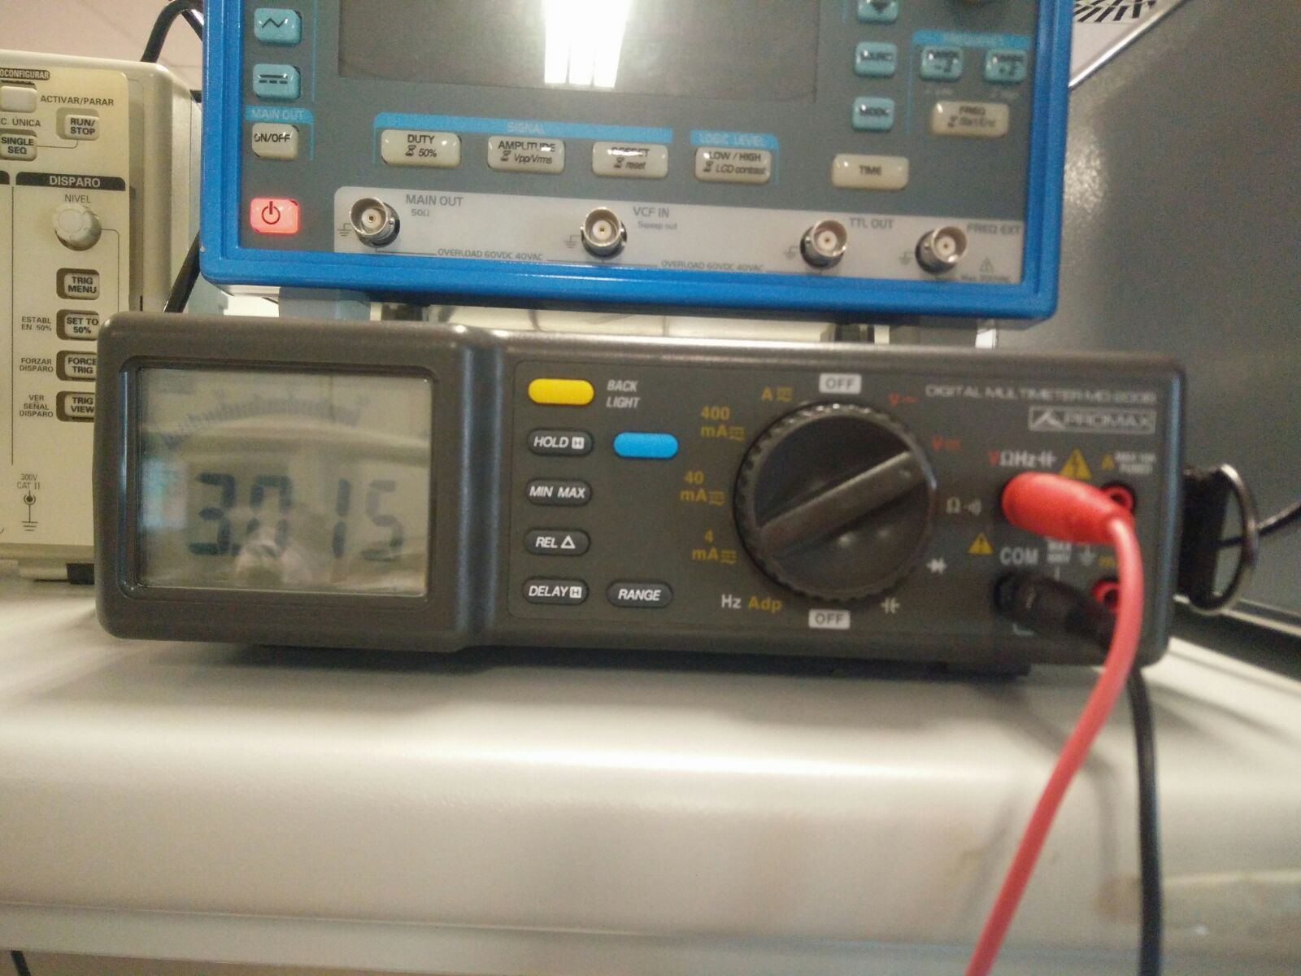

Resistencia = 22 KΩ

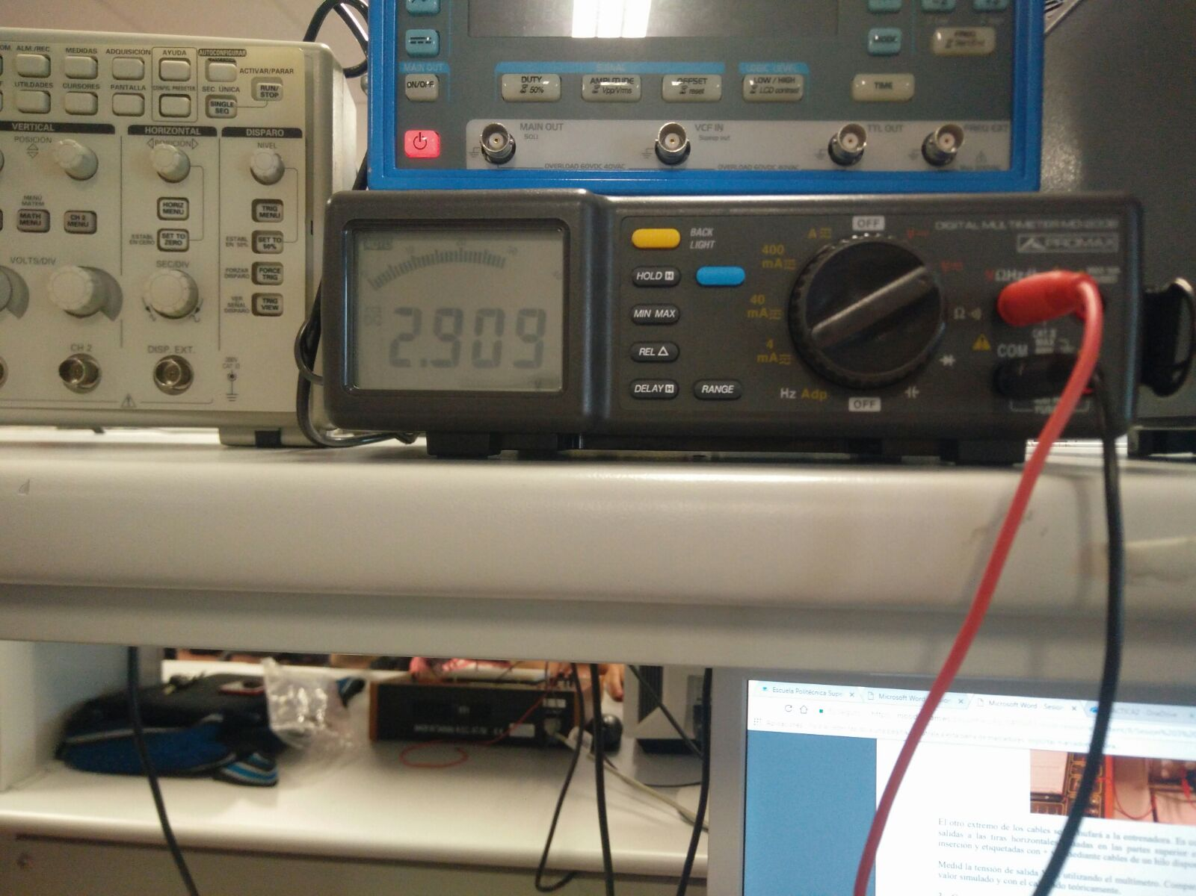

Resistencia = 10 KΩ

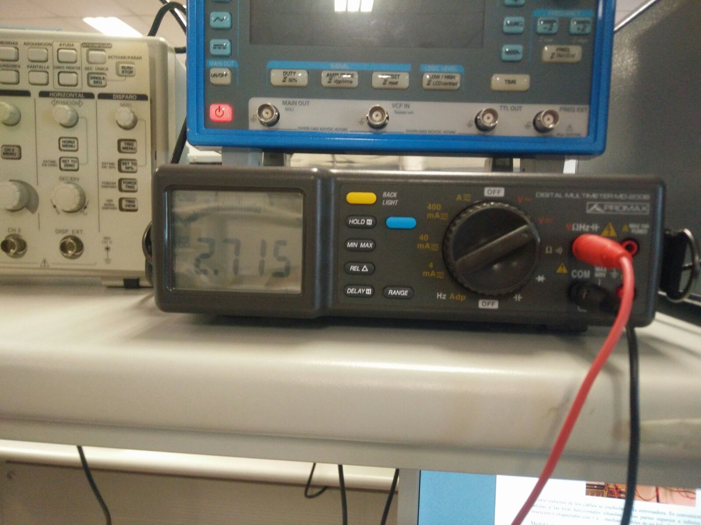

Resistencia = 4,7 KΩ

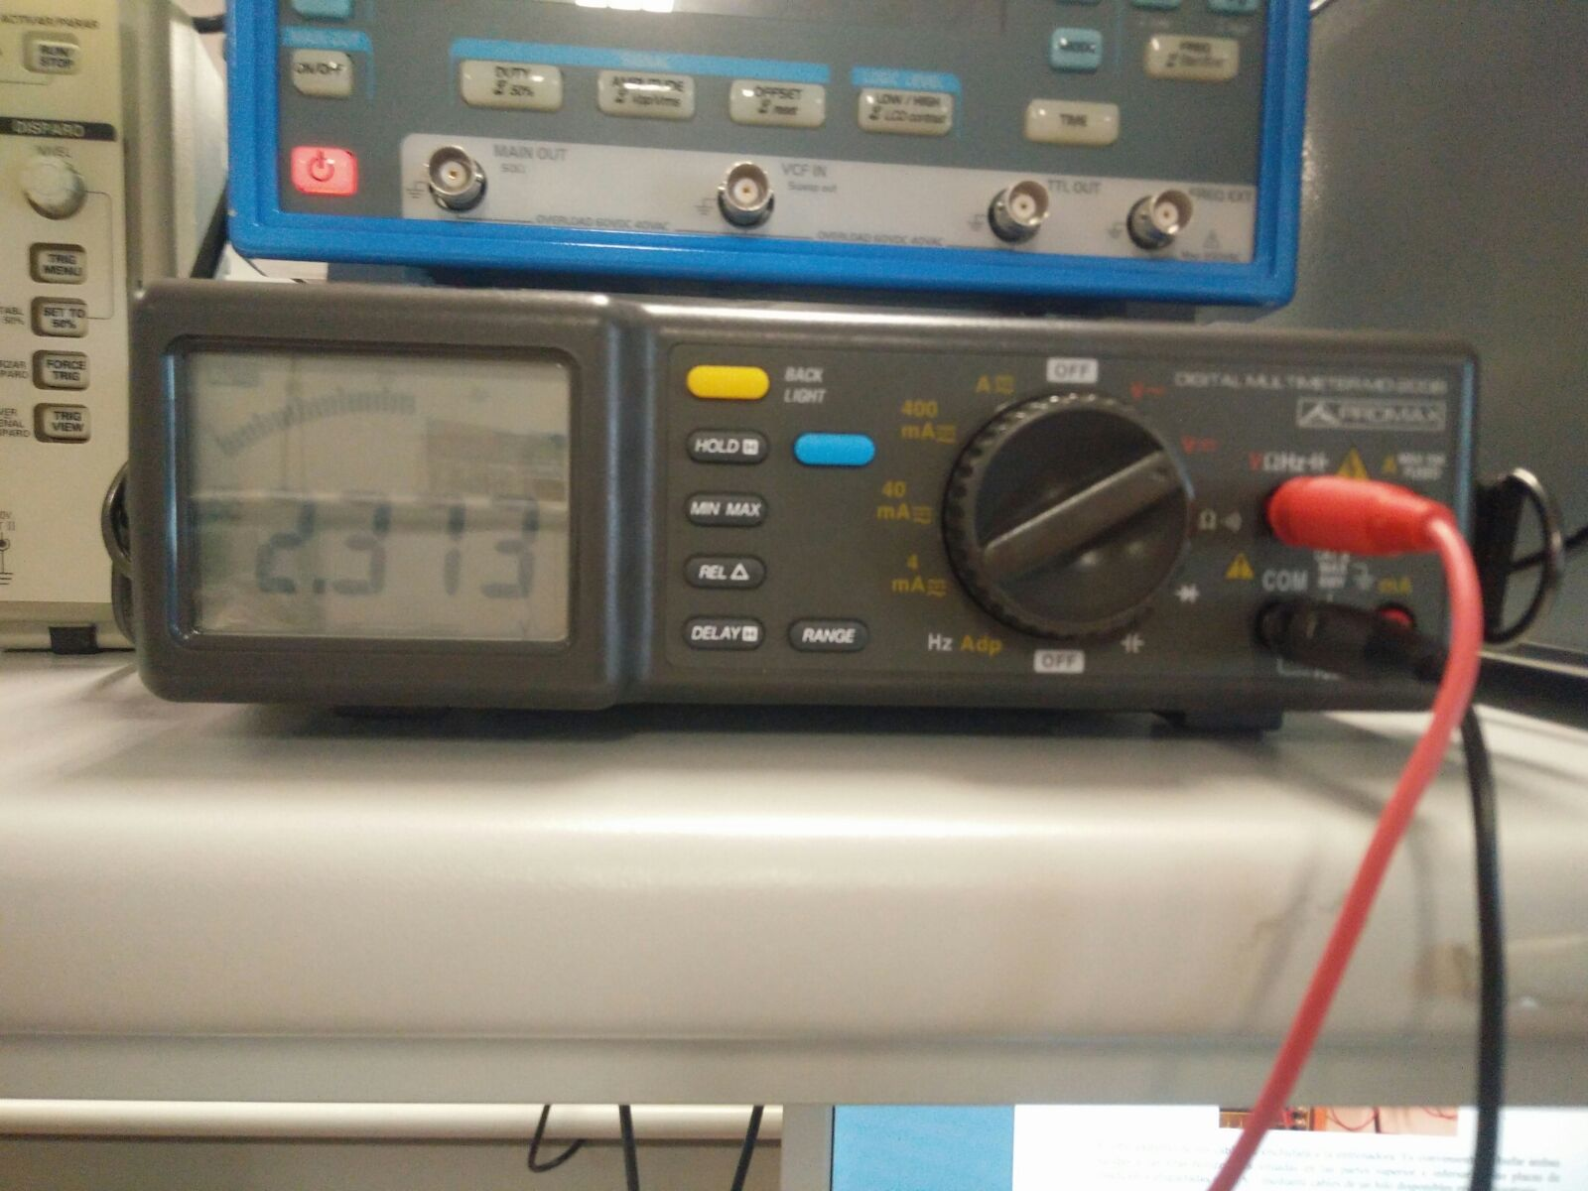

Resistencia = 2,2 KΩ

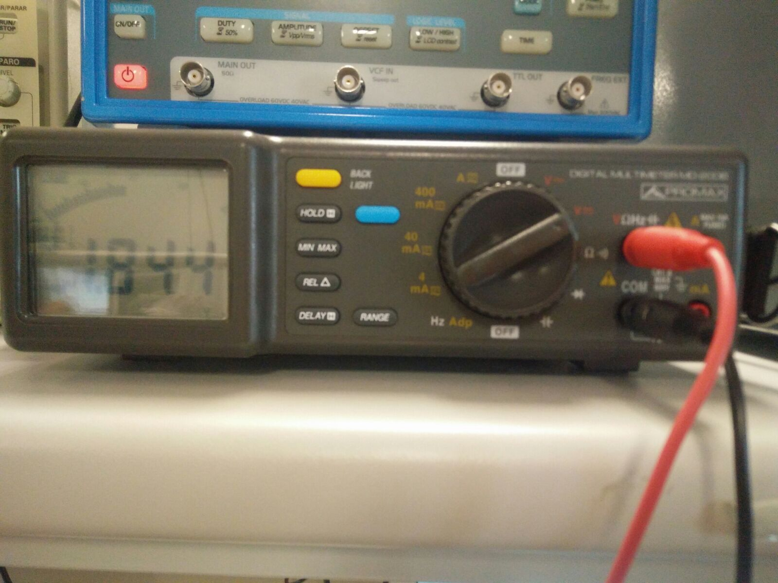

Resistencia = 1 KΩ

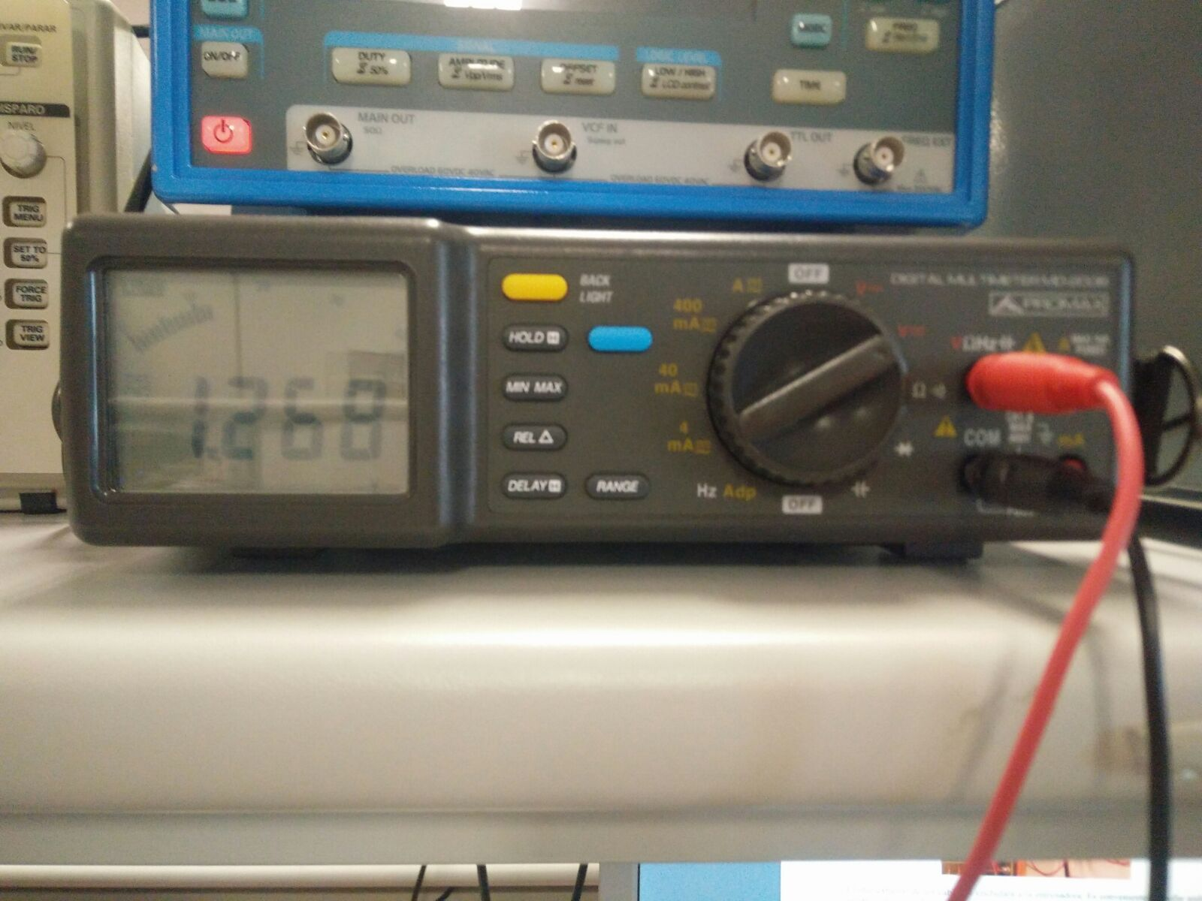

Resistencia = 470 Ω

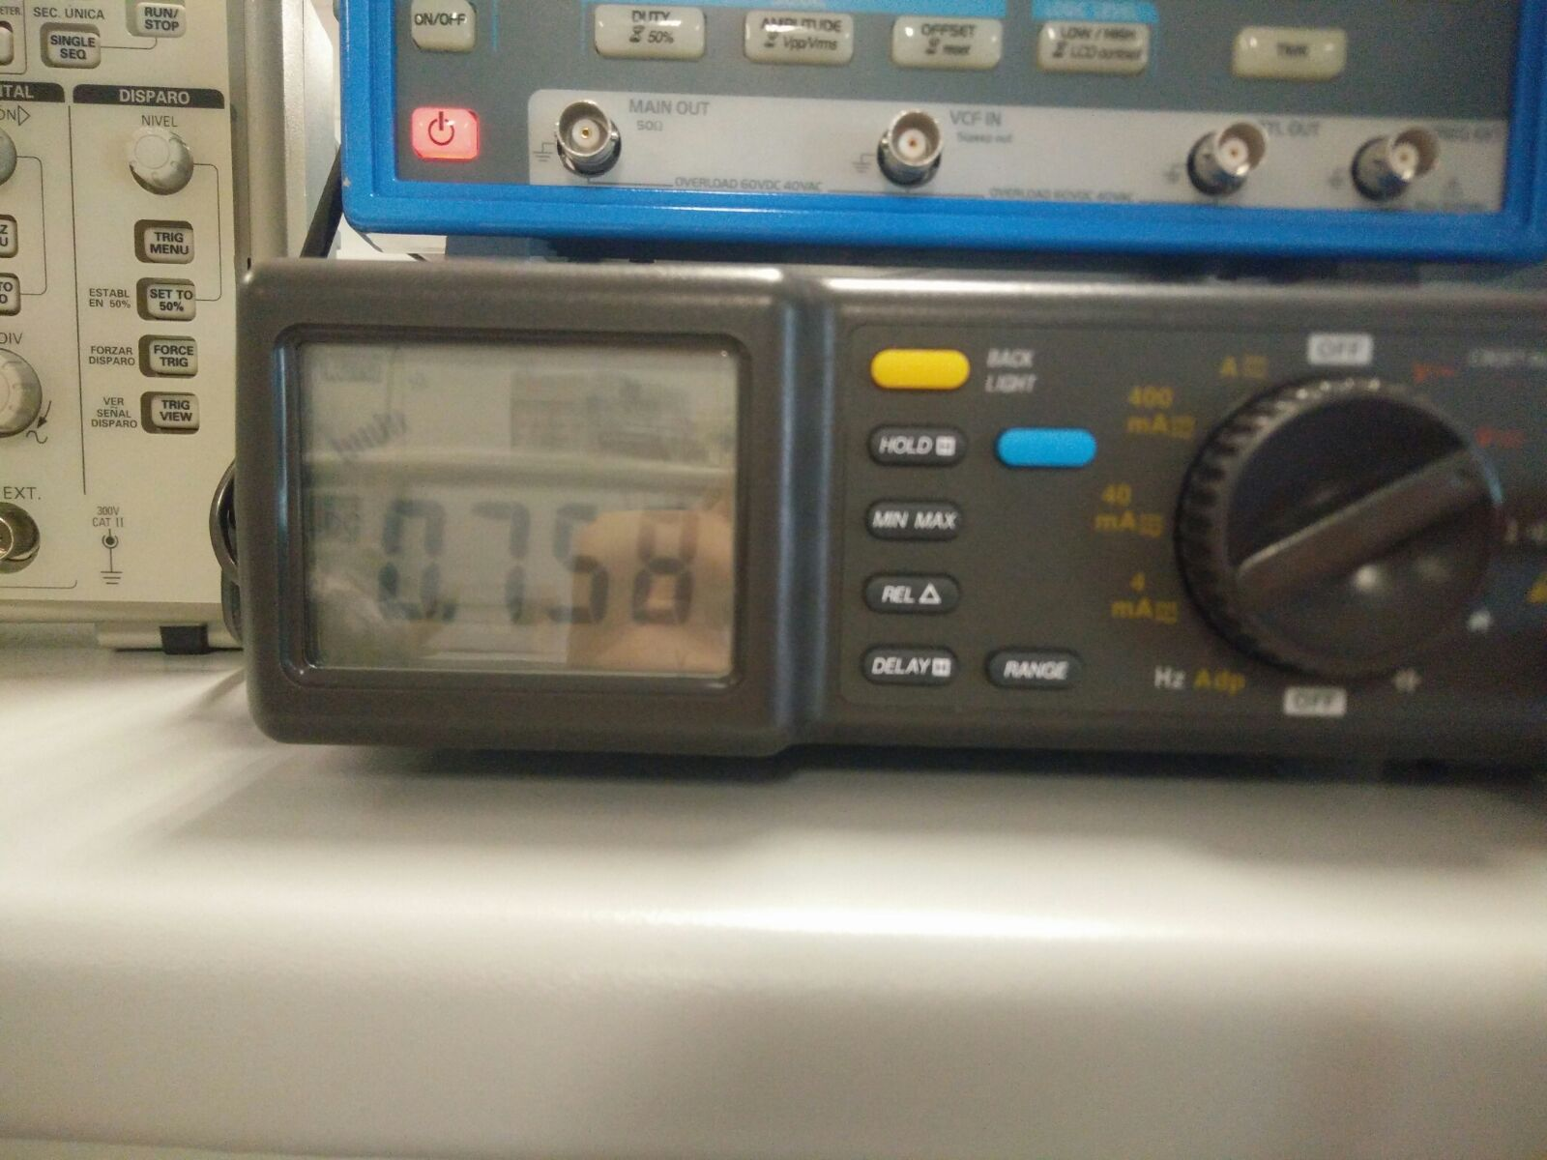

Resistencia = 220 Ω

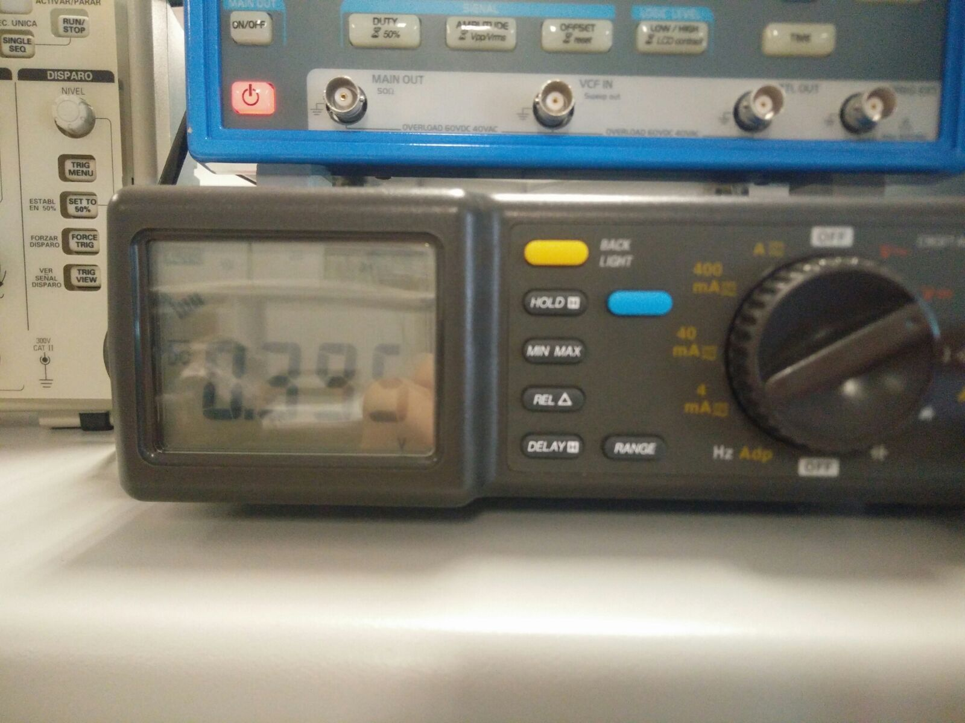

Resistencia = 100 Ω

**5. Representaremos la tensión medida frente a la corriente y trazaremos la recta que aproxime mejor los datos experimentales. De los puntos de corte con los ejes, extraed la tensión de Thevenin y la corriente de Norton. Calculad la resistencia equivalente como el cociente entre ambas. Comparad los valores obtenidos con los obtenidos como resultado de la simulación y con los calculados teóricamente.**

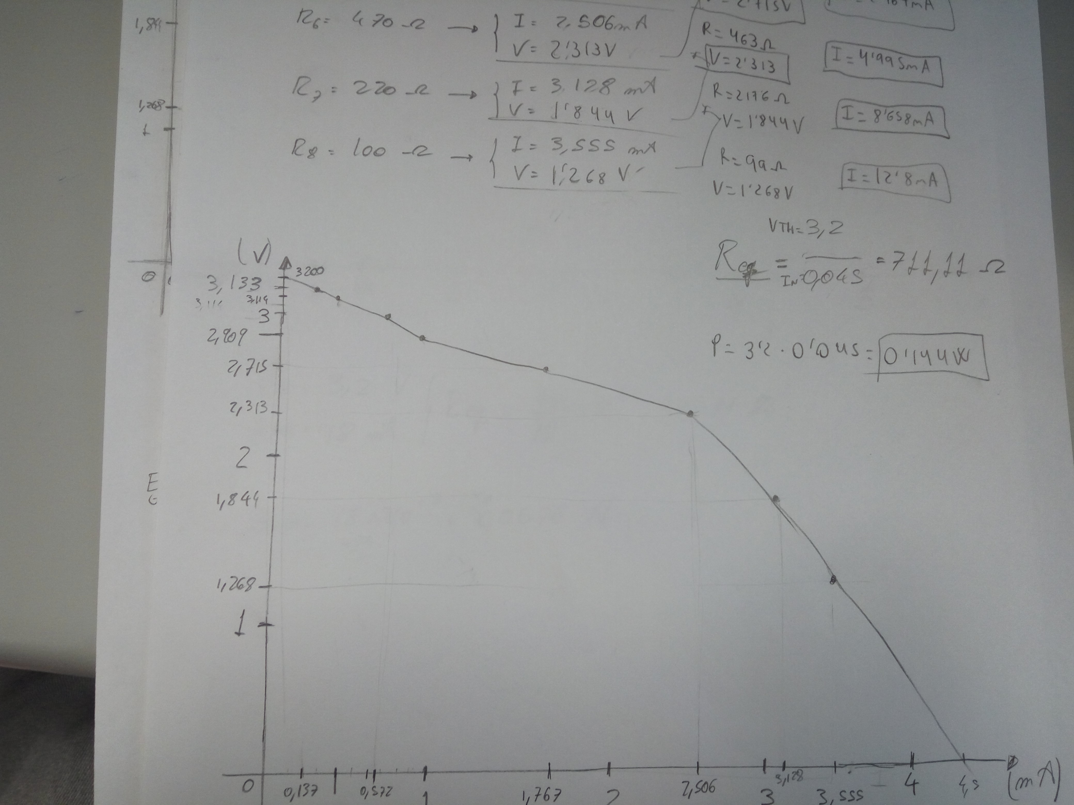

-Valores teóricos:

Inorton = 10/2200 = 0,0045 A

Req = 1/(1/2200 + 1/1000) = 687,5 Ohm

Vthevenin = 0,0045 * 687,5 = 3,093V

-Valores prácticos:

Inorton = 4,5 mA

Req = 711,11 Ohm

Vthevenin = 3,2 V

**6. A continuación modificaremos el circuito para medir los equivalentes de Thevenin y Norton experimentalmente tal y cómo muestra el circuito inferior. Para ello, conectamos, en paralelo con R2, una resistencia de carga (R3) cuyo valor iremos variando dentro de la siguiente lista de valores: 22 KΩ, 10 KΩ, 4.7 KΩ, 2.2 KΩ, 1 KΩ, 470 Ω, 220 Ω y 100 Ω. Mediremos la tensión en Vout para cada valor de R3 utilizando el siguiente montaje en el polímetro.**

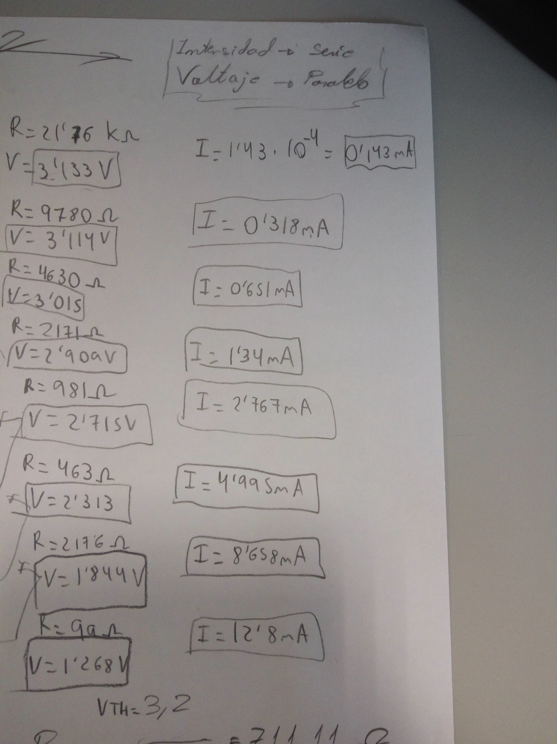

**7. Representaremos la tensión medida frente a la corriente calculada como Vout/R3 y trazaremos la recta que aproxime mejor los datos experimentales. De los puntos de corte con los ejes, extraed la tensión de Thevenin y la corriente de Norton. Calculad la resistencia equivalente como el cociente entre ambas. Comparad los valores obtenidos con los obtenidos previamente.**

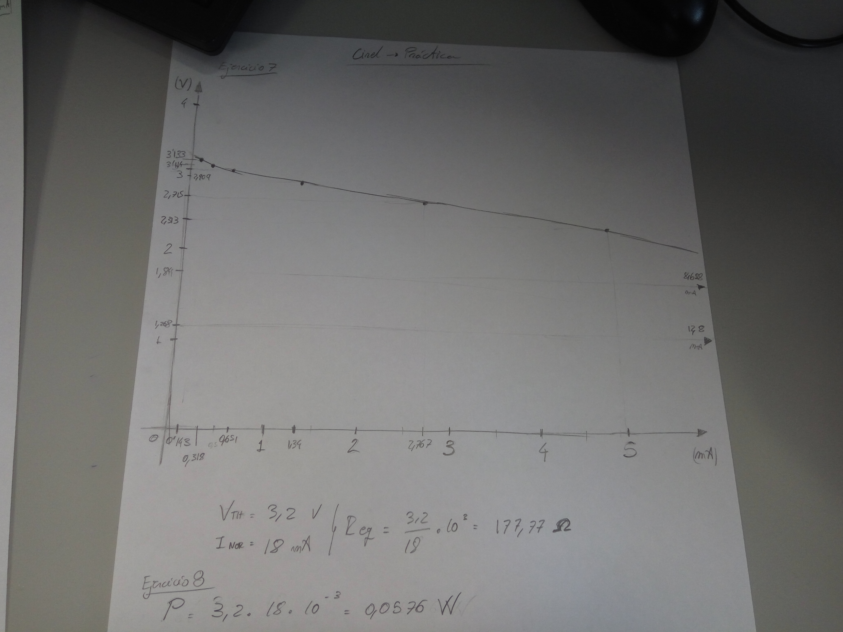

-Valor obtenido:

Inorton = 18 mA

Req = 117,77 Ohm

Vthevenin = 3,2 V

Los valores obtenidos no son para nada los esperados, el error obtenido en la Inorton es muy grande, por lo que creemos que nuestra medición no fue del todo precisa, lo que implica una acumulación de errores en cada cálculo, que finalmente ha acabado con un cálculo erróneo.

**8. Representad la potencia disipada por la resistencia de carga R3 en función del valor de la misma para ambas configuraciones de medida. ¿Qué resistencia proporciona el valor de potencia más alto en ambos casos? Discutid los resultados.**

